|  |  |  |
| --- | --- | --- |
|  | **Carátula para entrega de prácticas** | |
| Facultad de Ingeniería | | Laboratorio de docencia |

Laboratorios de computación

salas A y B

|  |  |
| --- | --- |
| *Profesor:* | Karina García Morales |
| *Asignatura:* | Fundaments de programación |
| *Grupo:* | 22 |
| *No de Práctica(s):* | 1 |
| *Integrante(s):* | Mora de los Santos José Manuel |
|  |  |
|  |  |
| *Semestre:* | 2018-2 |
| *Fecha de entrega:* | 20 de febrero del 2018 |
| *Observaciones:* |  |
|  |  |

CALIFICACIÓN: __________

**La computación como herramienta de trabajo del profesional de ingeniería**

**Objetivo**

Descubrir y utilizar herramientas de software que se ofrecen en Internet que permitan realizar actividades y trabajos académicos de forma organizada y profesional a lo largo de la vida escolar, tales como manejo de repositorios de almacenamiento y buscadores con funciones avanzadas.

**Desarrollo**

**Conceptos**

-*Software:* Conjunto de datos y programas que maneja el ordenador. Es la parte lógica o inmaterial de un sistema informático. Almacenados en el ordenador en forma de ceros y unos.

-Hardware

-*Repositorio:* Lugar de almacenamiento de los documentos, se utiliza generalmente durante la elaboración y organización de un proyecto.

-Tipos de repositorios:

-Local: Este tipo de repositorio se encuentra únicamente en el equipo del usuario y solo el dueño tiene acceso a él.

-Remoto: Este tipo de repositorio se encuentra alojado en la nube, es decir en un servidor externo, se tendrá acceso a los archivos almacenados en este, siempre y cuando se tenga acceso a internet.

*Controlador de versiones*: Es un sistema que registra los cambios que se realizan sobre un archivo o conjunto de archivos en un periodo de tiempo, permitiendo la recuperación de versiones anteriores, revertir cambios y revisión de modificaciones, facilitando la prevención de errores humanos, logrando así una mejor colaboración entre un grupo de personas en un proyecto, durante un periodo de tiempo.

-Tipos de controlador de versiones:

-Local: En este tipo de controlador de versiones los cambios se registran en una base de datos local

-Centralizado: Este tipo de controlador permite colaborar con otros usuarios, existe un servidor central y cada usuario puede descargar los archivos desde ese servidor y sube sus cambios.

-Distribuido: Cada usuario tiene una copia del proyecto y del registro de versiones. En caso de que el servidor externo se vea comprometido cada usuario tendrá la capacidad de reestablecer el servidor y de descargar archivos de los equipos de otros usuarios.

*Git:* Es un ejemplo de un controlador de versiones, el cual es considerado el más usado y adoptado del mundo, permite el control y la colaboración con otros usuarios desde cualquier lugar.

**Actividades y ejercicios**

**Almacenamiento en la nube:**

Es tipo de almacenamiento es una gran alternativa para almacenar archivos que no caben en nuestro equipo, pero hay que tener cuidado con que tipo de información guardamos, no es recomendable almacenar información sensible como contraseñas, direcciones, información del banco, datos personales, etc. Aunque existe una gran cantidad de almacenamientos de este tipo algunos de los mejores y más populares son:

|  |  |  |  |  |
| --- | --- | --- | --- | --- |
|  | Compatible con | Espacio gratis | Espacio adicional | Límite subidas |
| Google Drive | Web, Windows, macOS, iOS y Android | 15GB | 100GB por 1,99 euros al mes, 1TB por 9,99 euros al mes, 10TB por 99,99 euros al mes, 20TB por 199,99 euros al mes y 30TB por 299,99 euros al mes | 5TB |
| OneDrive | Web, Windows, macOS, iOS y Android | 5GB | 50GB por 2 euros al mes, 1TB y Office 365 por 7 euros al mes y 5TB y Office 365 por 10 euros al mes | 10GB |
| iCloud Drive | Web, Windows, macOS, iOS | 5GB | 50GB por 0,99 euros al mes, 200GB por 2,99 euros al mes, 1TB por 9,99 euros al mes y 2TB por 19,99 euros al mes |  |
| Amazon Drive | Web, Windows, macOS, iOS y Android | Fotos ilimitadas y 5GB para el resto de ficheros para usuarios Amazon Premium | Almacenamiento ilimitado por 70 euros al año  Límite subidas: n/d |  |
| Mega | Web, Windows, macOS, iOS y Android | 10GB | 100GB por 8 euros al mes |  |
| Dropbox | Windows, macOS, Linux, iOS y Android | 2GB | 1TB por 8,25 euros al mes | Sin límite en escritorio o aplicaciones móviles y 20GB máximo en web |

**Google Forms:**

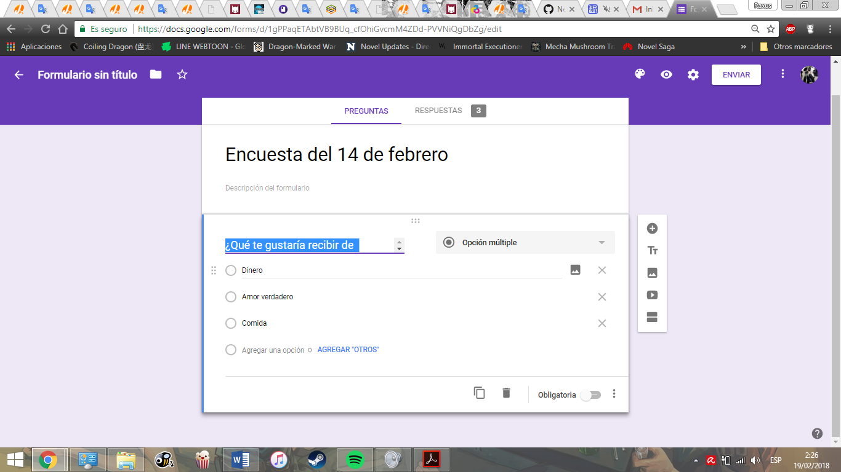

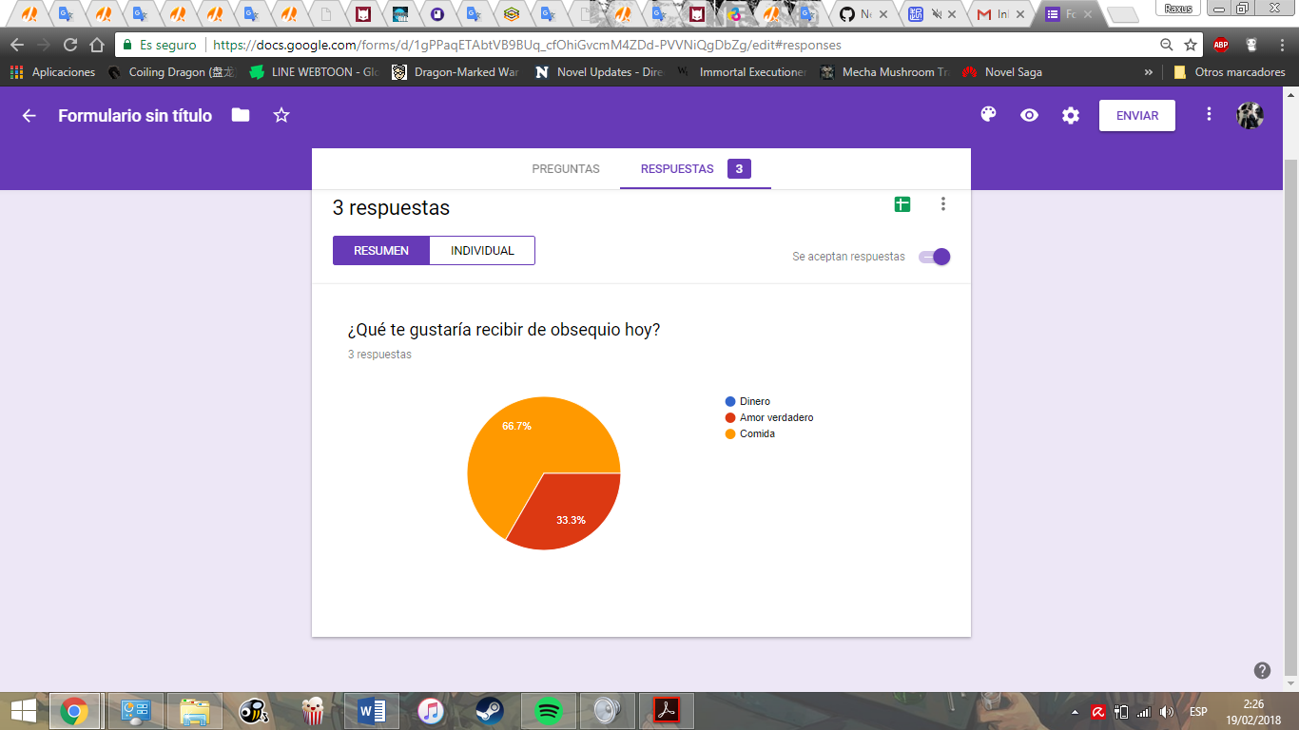

**OneNote:**

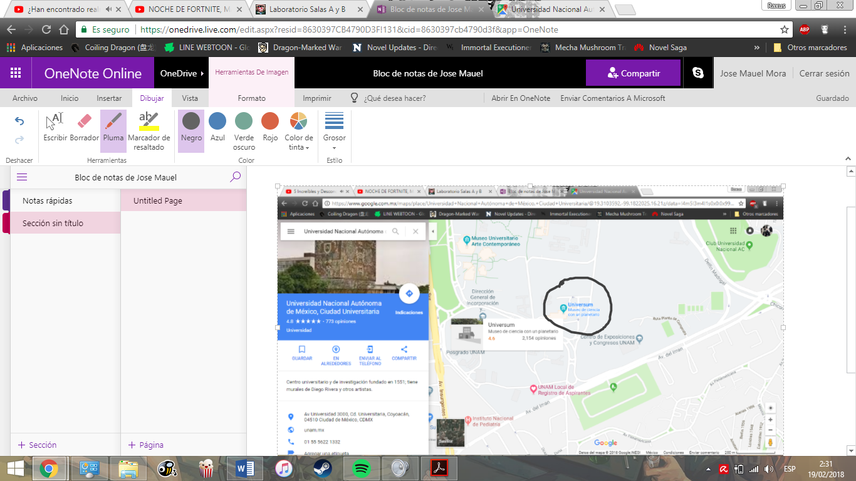

**Buscadores de Internet:**

|  |  |  |
| --- | --- | --- |
| Yahoo | Live search | Google |
| Mide la popularidad de una página es una escala del 1-10 | Esta utiliza un algoritmo que analiza factores como el contenido de una página, el número y calidad de los sitios web que han enlazado la página, así  como las palabras clave contenidas en el sitio. | Utiliza el algoritmo PageRank, que establece un valor numérico que representa la popularidad que una página web tiene en Internet. |

**Buscador de Internet Google:**

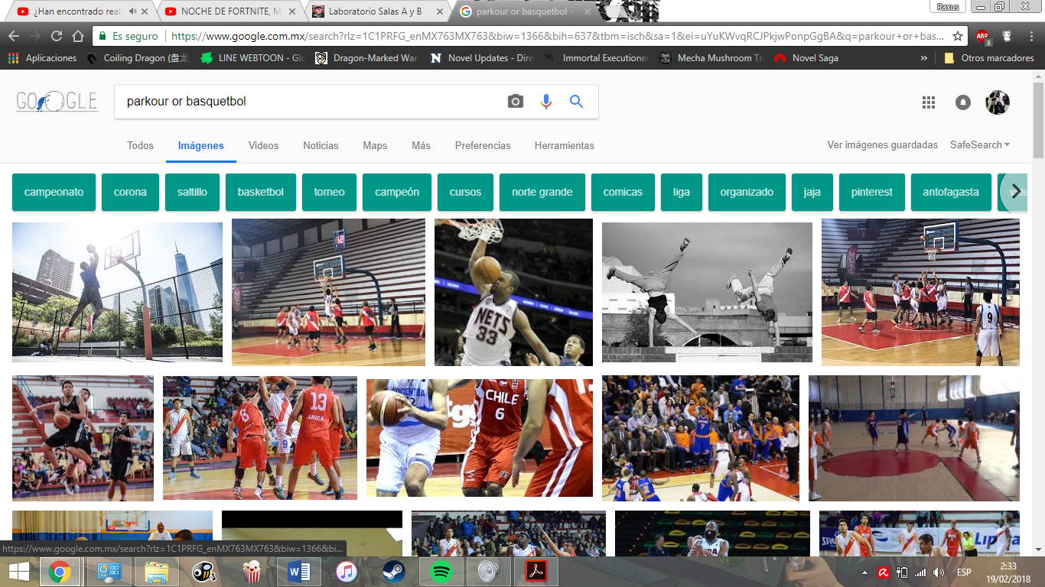



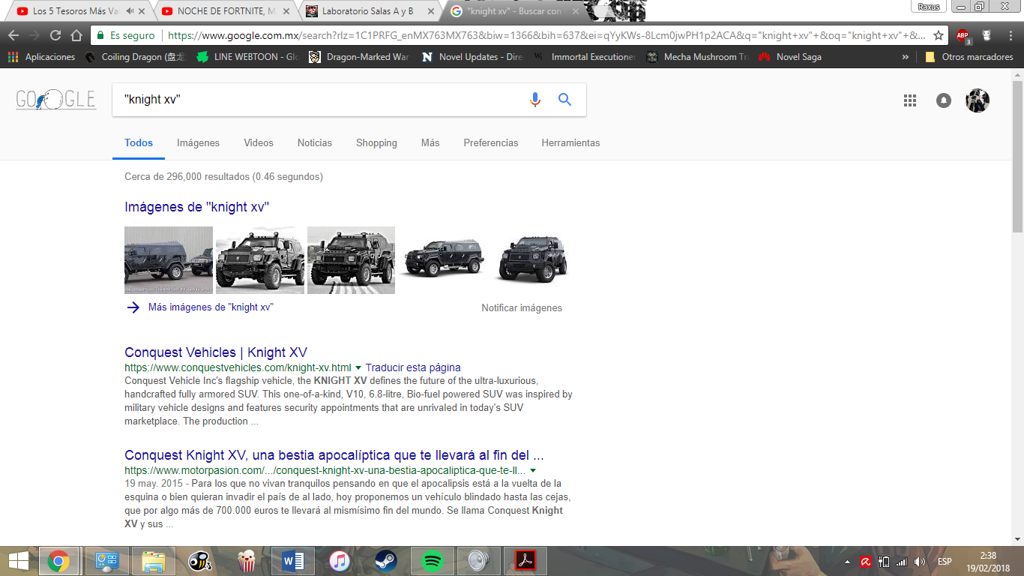

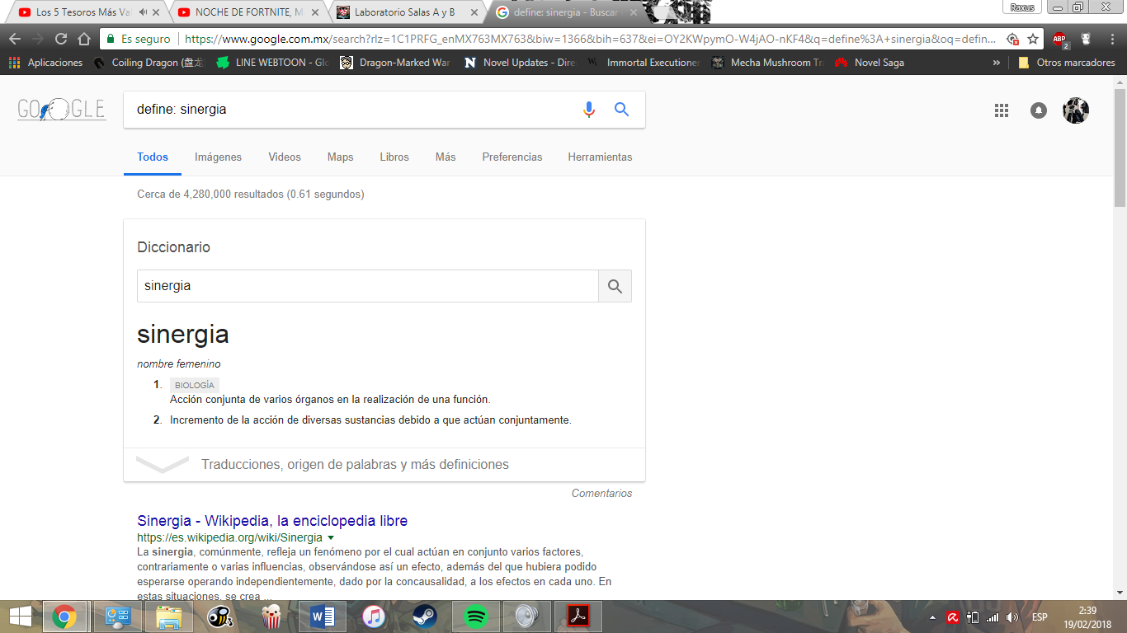

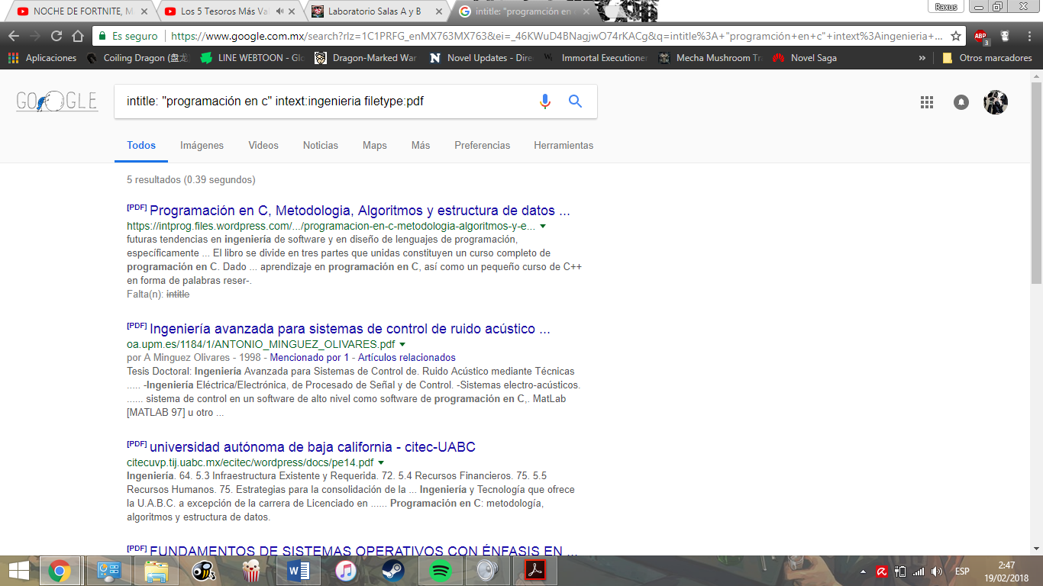

**Calculadora:**

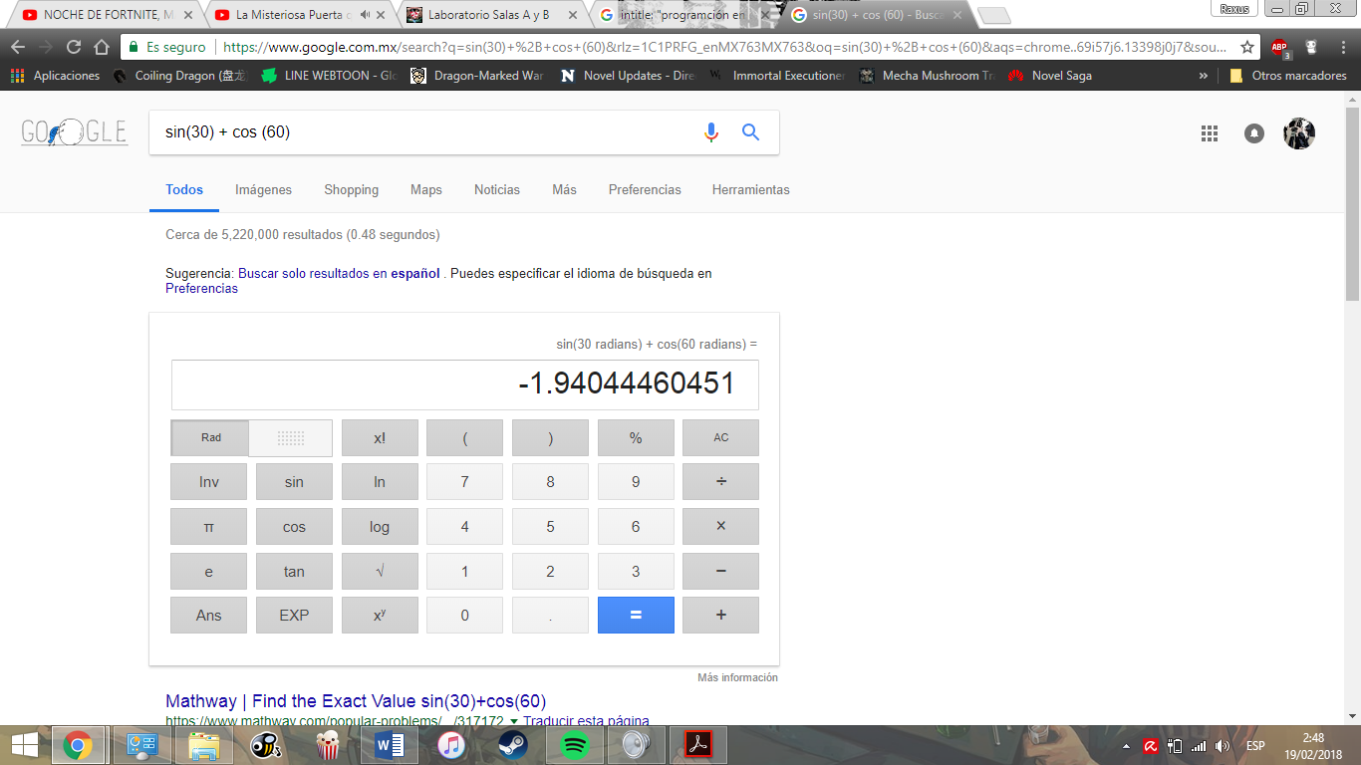

**Convertidor de unidades:**

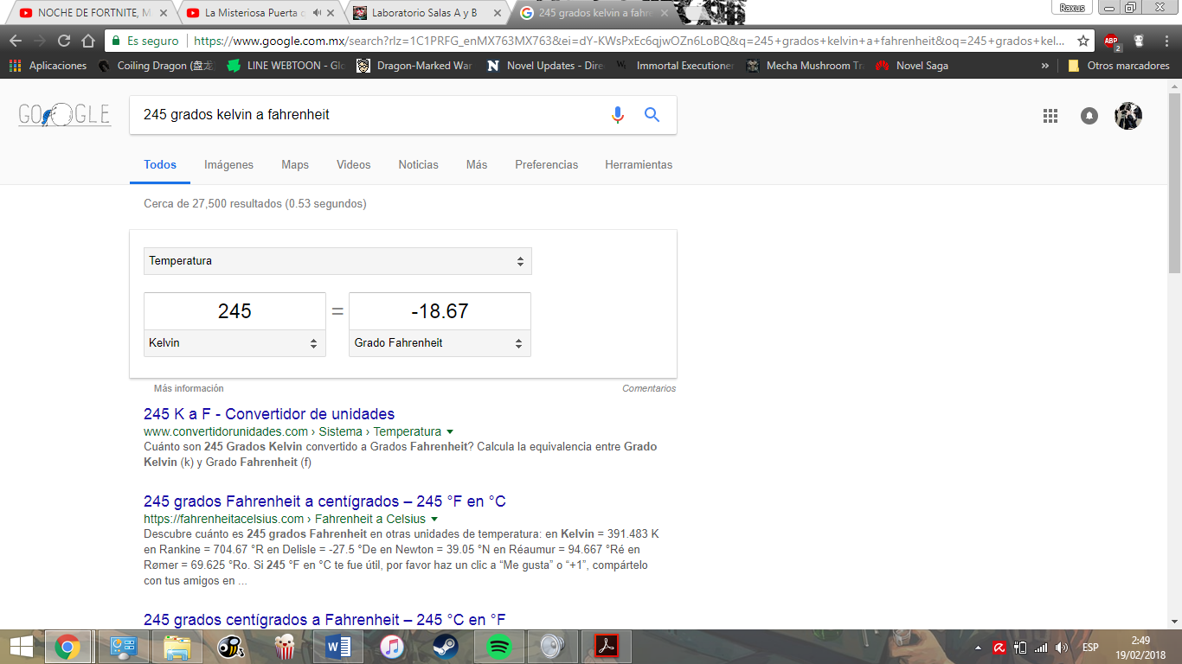

**Graficas en 2D:**

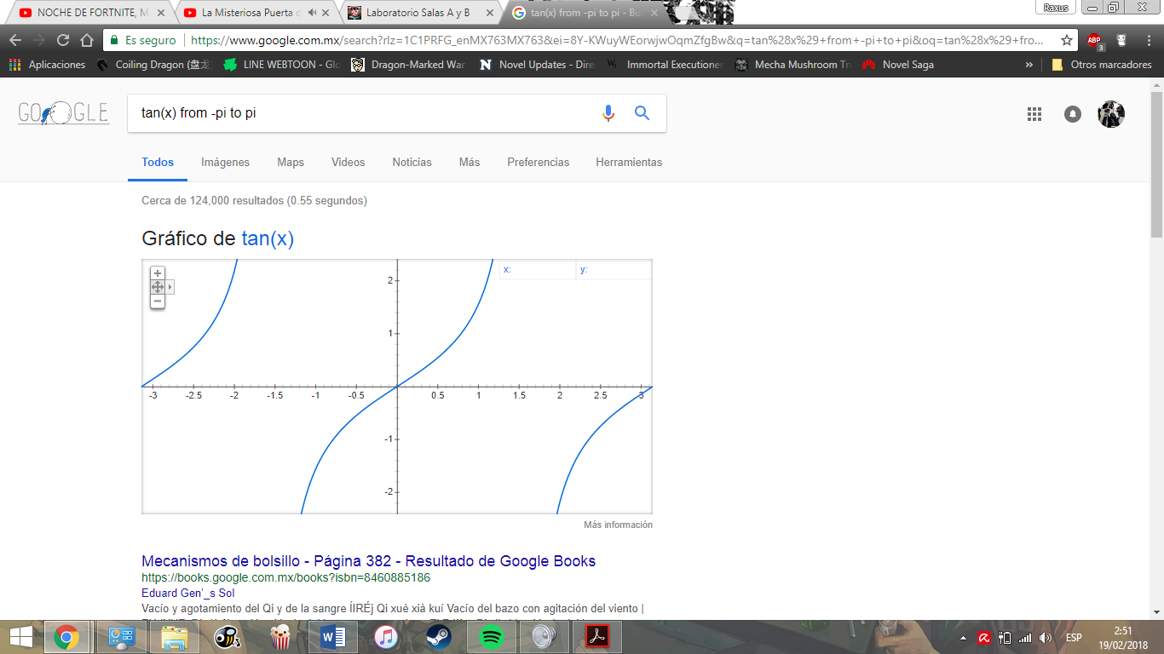

**Google académico:**

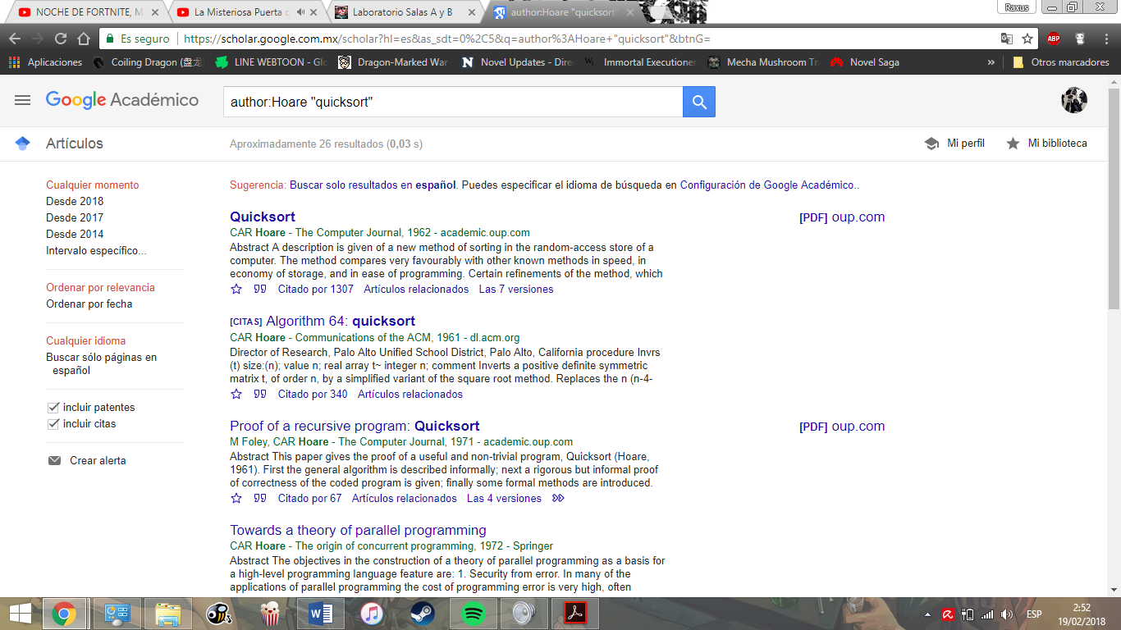

**Google imágenes**:

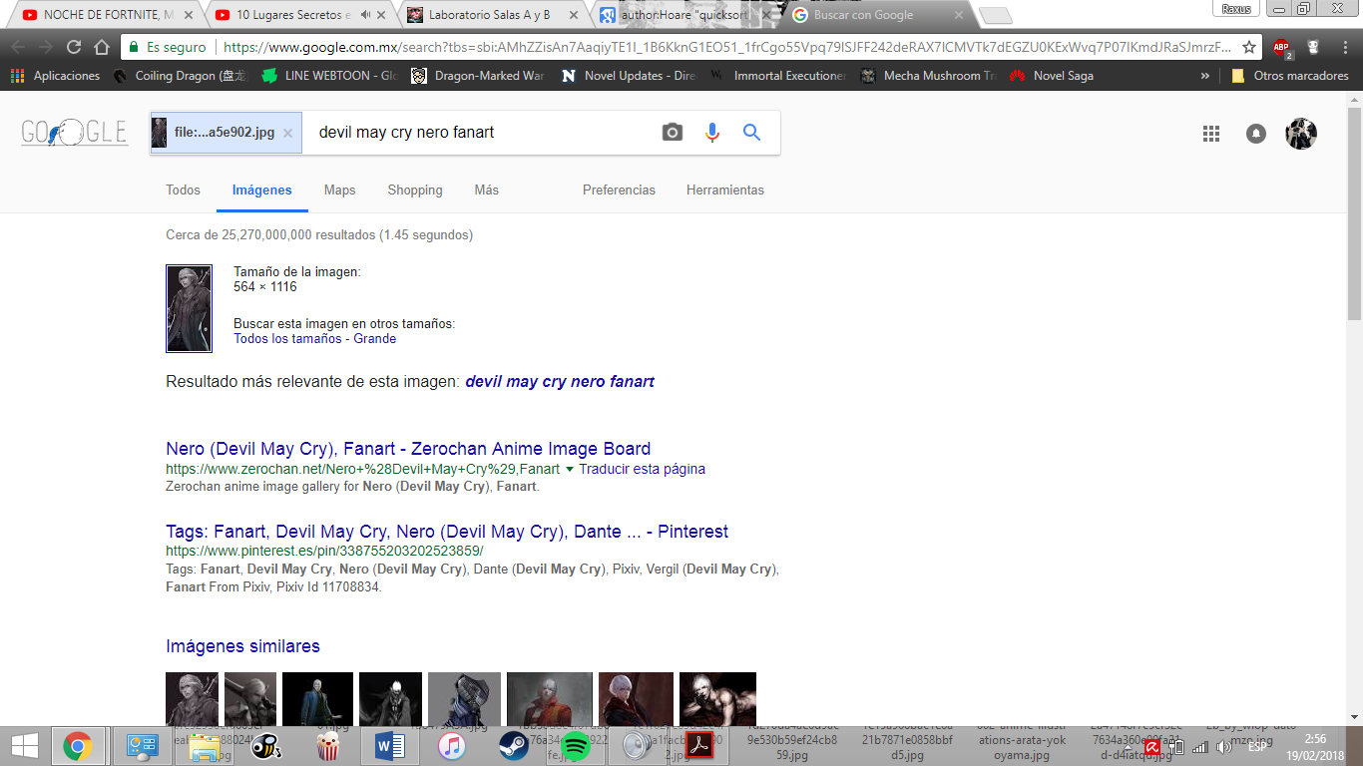

**Ejercicios propuestos:**

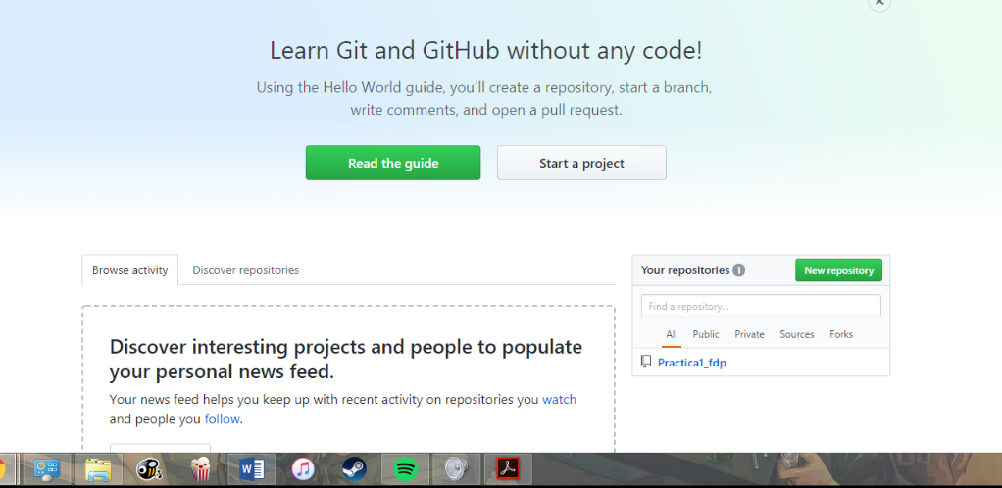

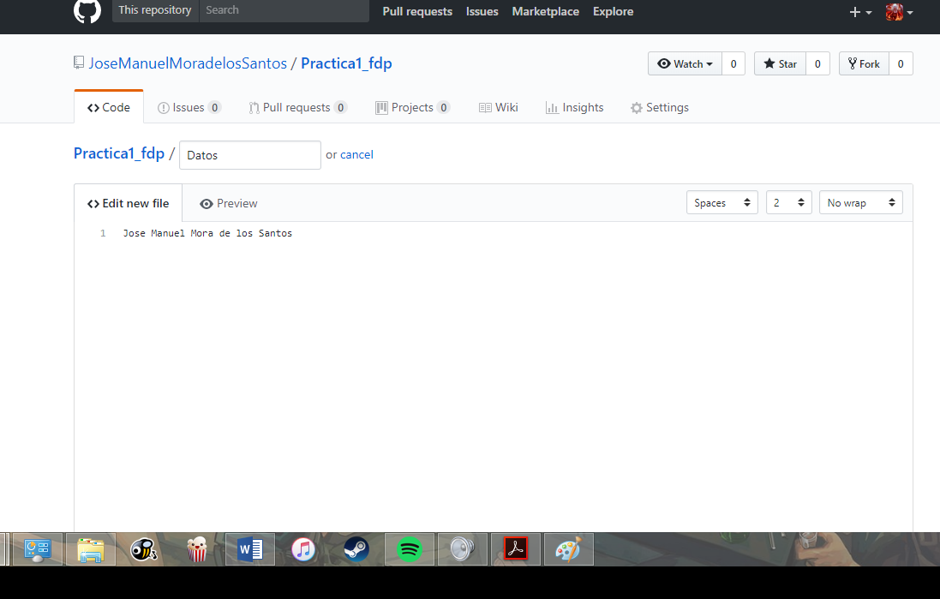

**Conclusiones:**

Las herramientas mencionadas anteriormente eran en su mayoría desconocidas para mí, pero eso no evita que se note la utilidad que estas tienen, después de invertir una cantidad considerable de tiempo para familiarizarme con las herramientas puedo asegurar que esto simplificara tareas futuras. Entre sus ventajas están su fácil acceso permitiendo que cualquiera un equipo y acceso a internet pueda utilizarlas, además de que no requieren un conocimiento especializado para poder utilizarlas, lo que las hace una herramienta al alcance de todo público, el único obstáculo que podríamos encontrar es conocer su existencia, pues no es una información muy difundida, pero una vez que las encuentras y te familiarizas con ellas harán tu vida mas simple.